健康促進學校－學校社會環境2
學校名稱：雲林縣水林鄉尖山國小
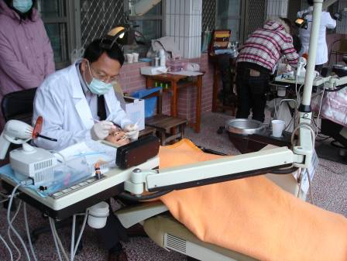
活動說明：安排專業醫師為學生檢查口腔衛生。
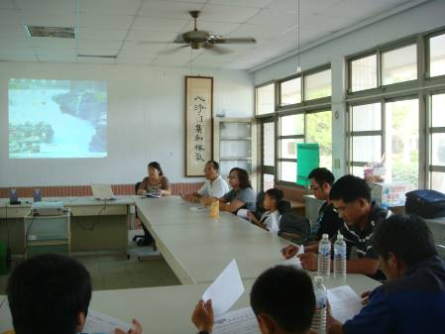
活動說明：透過週三進修研討衛生相關知識。

